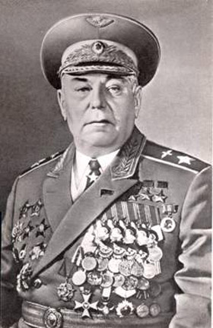

К 100-ЛЕТИЮ СО ДНЯ РОЖДЕНИЯ ТРИЖДЫ ГЕРОЯ СОВЕТСКОГО СОЮЗА МАРШАЛА АВИАЦИИ А.И.ПОКРЫШКИНА

**Классный руковдитель:**

**Толчина Г.Н.**

**Цели:**

* формирование у школьников чувства причастности к истории своей Родины;
* способствовать развитию чувства благодарности к ветеранам Великой Отечественной войны;
* содействовать формированию гражданственности.

**Подготовительная работа:**

* Сбор материалов об А.И.Покрышкине;
* Подготовка мультимедийной программы мероприятия;
* Подготовка музыкального оформления классного часа и выступлений обучающихся.

Много лет прошло с момента окончания самой кровопролитной войны в мировой истории. Великая Отечественная война унесла жизни более 27 миллионов советских людей. Горе пришло в каждый дом. В годы войны совершались невероятные подвиги: на земле, в небе, на железных дорогах, в госпиталях. Тысячи участников Великой Отечественной были награждены орденами и медалями за человеческий, гражданский подвиг, совершённый в годы войны. Некоторые стали героями Советского Союза.

В далеких сороковых годах дети страны, которой больше нет на карте, вырезали из газет и клеили на стены фотографии лучших летчиков — Ивана Кожедуба

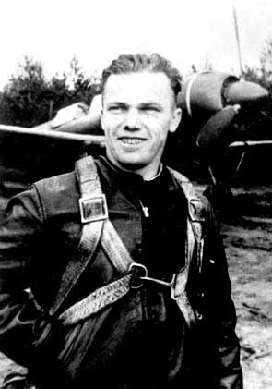

и Арсения Ворожейкина,

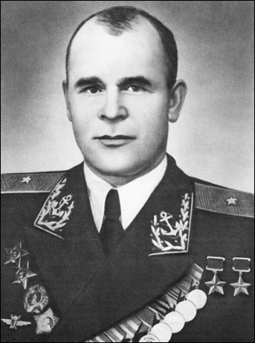

Георгия Речкалова

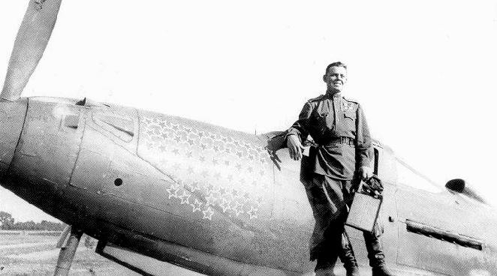

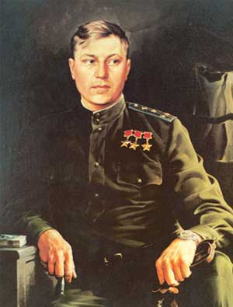и Александра Покрышкина

Почему-то именно летчики шли в первых рядах "трудовых и ратных" героев Страны Советов.

*Стих о летчиках*

**ВПЕРЁД И ВВЫСЬ**

**Земля ковром зелёным пробегает,**

**И вот она – за кромкой облаков.**

**Упругий воздух крылья обтекает,**

**Как свежее парное молоко.**

**Летят машины, обгоняя время.**

**Гудит в турбинах буйная гроза.**

**Глядят вперёд сквозь стёкла гермошлемов**

**Пытливые и смелые глаза.**

**Вперед и ввысь – им Родина велела,**

**Готовы встретить в воздухе врага,**

**И надо будет – точен взгляд прицела,**

**Не промахнётся твёрдая рука.**

6 марта исполнится 100 лет со дня рождения выпускника 1932 года «Фабрично-Заводского училища» при заводе «Сибкомбайн», замечательному человеку, маршалу авиации, Трижды Герою Советского Союза Александру Ивановичу Покрышкину.

Сегодня мы хотим прикоснуться к страницам жизни человека, который прославил нашу страну на весь мир, на все века.

**Ты был рожден для подвигов суровых,**

**Прошел достойно в жизни славный путь…**

**И нам, живущим в отношеньях новых,**

**Есть, чем тебя сердечно вспомянуть.**

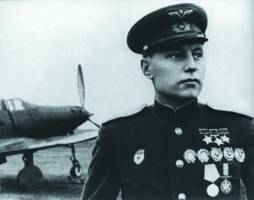Aлександр Покрышкин… Это имя среди множества советских асов было действительно знаменитым. Встретив войну 22 июня 1941 года рядовым летчиком, уже в 1943-м тридцатилетний капитан стал легендарным героем воздушной войны. А начинался жизненный путь будущего аса в 1913 году в Новониколаевске (ныне Новосибирск), в многодетной семье бедных переселенцев. Начать работать ему пришлось уже с 14 лет. Мечта летать привела подростка в школу авиатехников, а потом и в аэроклуб.   
Затем была учеба в знаменитом Качинском училище летчиков и направление в 55-й ИАП (истребительный авиаполк), находившийся тогда недалеко от румынской границы. Всего за пару месяцев до начала войны полк получил на вооружение новейшие на тот момент истребители МиГ-3. Этот истребитель к 1941 году считался в советских ВВС одним из наиболее современных и перспективных. Он создавался как высотный перехватчик и поэтому имел мощный двигатель, позволявший на высоте 7000 метров достичь скорости в 640 км/ч — это было выдающимся достижением для того времени. Однако с началом войны большинство воздушных боев происходило на средних и малых высотах, где боевые качества МиГа сильно ухудшались. Кроме того, явно недостаточным было вооружение, состоявшее из одного 12,7-мм пулемета БС и двух 7,62-мм пулеметов ШКАС. Тем не менее свои первые десять побед Покрышкин одержал именно на истребителе МиГ-3, причем во всех случаях бои велись на высотах не более 3000 м, то есть там, где качества машины были отнюдь не лучшими

…Знаменитое сражение на Курской дуге стало одним из самых масштабных и стратегически важных во всей Второй мировой войне. Но по ряду причин в тени великого танкового противостояния осталась самая крупная и ожесточенная во всей истории воздушных войн битва в небе над Кубанью весной 1943 года. 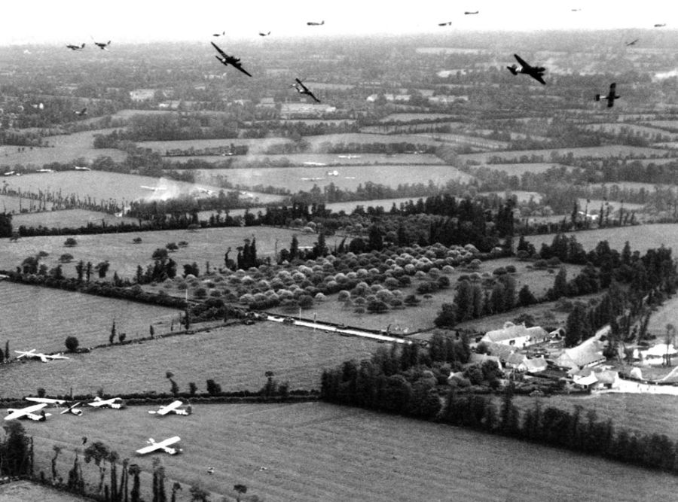Ценой невероятных усилий и огромных жертв "сталинские соколы" смогли завоевать господство в воздухе — завоевать и больше уже не отдавать этот козырь врагу до самого конца войны. Немецкая авиационная группировка была сломлена морально и физически.   
Накал воздушных боев был необыкновенно высоким. Один из участников тех событий вспоминал: "Воздушные бои на Кубани происходили с участием большого количества самолетов. Начинались они обычно с рассвета. Как только локаторы обнаруживали, что фашистская авиация поднялась в воздух, без промедления взлетали со всех аэродромов советские истребители, и тут начиналось! В небе собирались истребители всех марок, на всех высотах — от бреющего полета до восьми-десяти тысяч метров. Кипит воздушный бой. Горят самолеты противника. И наши тоже. Подбитые тянут каждый на свою территорию, за ними длинные шлейфы дыма и пара. Повсюду парашюты. Разноцветный купол — это фашист, белый купол — советский летчик…".

В конечном итоге сражение над Кубанью было немецкими летчиками проиграно вчистую. По советским данным, в период с 17 апреля по 7 июля 1943 года Германия потеряла около 1100 боевых самолетов, из которых более 800 были уничтожены в воздухе. И хотя потери советских ВВС тоже нельзя назвать малыми — не менее 750 самолетов, — наши пилоты буквально зубами держались за небо и смогли вырвать инициативу из рук противника.

Мало кто знает, что первым самолетом, сбитым Покрышкиным, был… советский бомбардировщик Су-2. Молодой летчик в неразберихе первого дня войны принял его за немца. От трибунала его спасло то, что шел первый день войны: на трагический случай практически не обратили внимания, обошлось только головомойкой от командира полка. Эта "счастливая случайность" (в другое время за такую ошибку могли бы и расстрелять) была первой в цепи поразительного везения будущего аса: словно какая-то незримая сила хранила молодого летчика. В первые, самые тяжкие месяцы войны он остался жив (хотя и был дважды сбит), в то время как пилоты гибли ежедневно десятками. В одном из боев пуля ударила в правый борт МиГа, задела плечевые лямки парашюта и от левого борта снова ушла вправо, оцарапав Покрышкину подбородок и забрызгав кровью приборную панель. Дважды немецкие бомбы, сброшенные на аэродром, взрывались почти под его ногами… Все эти случаи заставили Александра Ивановича поверить в судьбу. Много лет спустя он без тени кокетства писал в мемуарах, что решил для себя: "Никогда не буду прятаться от врага и останусь жив. Этому следовал всегда".

Из всего состава 55-го ИАП к концу войны в живых осталось три человека. И один из них — сам Покрышкин. Но на всю жизнь запомнилось жуткое чувство обреченности в первую военную зиму, когда летать зачастую приходилось в одиночку, без радиосвязи, с большой долей вероятности просто пропасть без вести.   
Часто приходилось вылетать на разведку: командование ценило обстоятельные донесения наблюдательного летчика и для этой цели старалось посылать именно его. Впрочем, эти полеты проходили не совсем по уставу. Самолет-разведчик должен пройти через опасные зоны как можно тише, по возможности не замеченным противником. Но бойцовский характер Покрышкина не позволял ему вернуться на свой аэродром с полным боекомплектом: он постоянно ввязывался в бой, сразу решив для себя, что врага нужно бить всегда и везде. 

5 октября 1941 года пара Покрышкина во время разведывательного полета была внезапно атакована четверкой "мессершмиттов". Ведомый был сбит сразу, Покрышкину же удалось с ходу завалить одного из врагов. Потом он попытался на своем подбитом самолете выйти из боя, но три оставшихся немецких истребителя почти в упор расстреливали беззащитный МиГ.   
"Перед самой землей мотор заглох, выравниваю самолет и иду на приземление "на живот". В поле зрения земля, железнодорожная будка, девочка гонит прутом корову. Такая мирная картина. И вдруг дробь по бронеспинке. Но подныривать под трассу уже нельзя — не позволяет земля. В самолете раздаются взрывы, и он, с перебитым управлением, идет к земле. Грохот… Удар головой о приборную доску — и я теряю сознание…" — так вспоминал летчик об этом эпизоде.

Покрышкин доказал, что он способен вести бои на любом самолете: до весны 1943 года на Як-1 он одержал 7 побед.   
И все же полностью талант Александра Ивановича как выдающегося тактика воздушной войны раскрылся во время боев на Кубани. С самого начала войны он удивлял своих друзей тем, что по вечерам, в нелетную погоду, в любую свободную минуту он доставал объемистый блокнот и делал там какие-то записи, чертил схемы. Блокнот назывался "Тактика истребительной авиации". К 1943 году накопленного в боях опыта было достаточно для подтверждения его теорией, и это было с блеском продемонстрировано Покрышкиным в кубанском небе.

Не удивительно, что он был единственным из советских летчиков, при появлении которого над полем боя немецкие радиостанции тревожно предупреждали: "Внимание! Внимание! В воздухе Покрышкин!".

**Тебя враги со страхом узнавали,**

**Друзья любили за девиз в боях,**

**С которым венценосно побеждали**

**Привычно совмещая смерть и страх.**

**В эфир слова неслись с предупрежденьем:**

**«Покрышкин – в небе! Берегись беды!»**

**И ты своим напористым стремленьем,**

**Упорно подтверждал различные ходы.**

**Твоя стратегия и тактика сраженья**

**Всегда имели в жизни перевес**

**И ты навязывал свой стиль предвосхищенья**

**На каждом вираже, витке небес…**

Майор Покрышкин разработал и лично испытал в бою новые приемы воздушного боя. Новая тактика показала блестящие результаты. Если с начала войны до весны 1943 года летчики сбили около 240 немецких самолетов, потеряв при этом 73 своих летчиков, то после введения новой тактики и до конца войны полк потерял всего семерых пилотов, уничтожив 452 (!) вражеские машины.

Покрышкин сформулировал собственные взгляды на наступательный воздушный бой одной фразой: "Высота — скорость — маневр — огонь!". Эта формула принесла многим советским летчикам успех в воздушных боях, но мало кто из них знал о том, что все простые и эффективные приемы ведения боя были Покрышкиным тщательно продуманы и проверены. Точный расчет, подтвержденный боевой практикой, давал свои плоды

Александр Иванович никогда не гнался за количеством уничтоженных немецких самолетов — личный боевой счет не был для него самоцелью. И в этом кардинальное отличие русского летчика от немцев.

Не секрет, что многие молодые летчики прибывали на фронт без какого-либо опыта не только воздушных боев, но даже обычного пилотирования истребителя. Поэтому сам Покрышкин ни одного необстрелянного новичка с собой в бой никогда не взял, зато лично их "натаскивал" в спокойной обстановке  
 Послевоенная судьба Александра Ивановича тоже складывалась нелегко.Свое первое генеральское звание Покрышкин получил только в 1953 году. А звание маршала авиации ему присвоили в 1972-м, причем довеском к званию была должность… председателя центрального комитета ДОСААФ.   
 Трижды Герой Советского Союза А. И. Покрышкин награжден шестью орденами Ленина, орденом Октябрьской Революции, четырьмя орденами Красного Знамени, двумя орденами Суворова II степени, орденом Отечественной войны I степени, двумя орденами Красной Звезды, орденом "За службу Родине в Вооруженных Силах СССР" III степени, 11 иностранными орденами, многими медалями. За этими наградами - высокое признание благодарной Родины.

Умер А. И. Покрышкин 13 ноября 1985 года. Похоронен на Новодевичьем кладбище в Москве. Одна из улиц юго-запада столицы носит его имя. В 1993 году получила название "Покрышкин" малая планета. В Новосибирске открыта станция метро "Покрышкинская". Там же, на родине трижды Героя, установлен бронзовый бюст. На западе России, в Калининградской области, несут боевое дежурство летчики родного для великого аса гвардейского истребительного ордена Александра Невского авиаполка имени маршала Александра Покрышкина.

***Поклон ветеранам ВОВ*   
  
Сердце словно опалило –   
Седина в висках.   
Прошлое рекой уплыло,   
Но душа в слезах.   
В бой за Родину солдаты   
Шли за шагом шаг.   
Верили в Победу свято –   
Не сломил их враг.   
Стон стоял по всей России:   
Голод, пытки, страх.   
Смерть косой людей косила   
В сёлах, городах.   
Отступали в сорок первом   
С ужасом в груди:   
– Автоматы, танки, где вы?   
С чем же в бой идти?   
Погибали в мясорубке:   
Фрицы шли стеной…   
Но не знали немцы русских,   
Ждал их страшный бой.   
За берёзы и пригорки,   
За родимый дом.   
За Кавказ, Кубань и Волгу,   
За великий Дон.   
Всем солдатам воевавшим   
Низкий наш поклон...   
По солдатам, в битве павшим, –   
Колокольный звон...**

Минута молчания